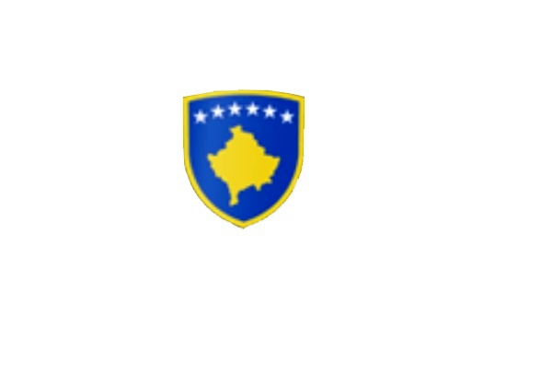

R E P U B L I K A E K O S O V Ë S 
KUVENDI I KOMUNËS NË MALISHEVË

___________________________________________________________________________________________
Komiteti për Politikë dhe Financa
Nr. 02/____
Datë: 12.04.2022

Mbështetur në nenin 52 të Ligjit nr.03/L-040 për Vetëqeverisjen Lokale, në bazë të nenit 27 të Statutit të Komunës së Malishevës, miratuar në mbledhjen e Kuvendit të Komunës së Malishevës me datë: 31.10.2008 (nr.01/871,datë:12.11.2008), nenin 20 pika b, të Rregullores nr.02/175 datë:31.05.2017 për punën e Kuvendit, Komiteteve dhe Komisioneve të Komunës së Malishevës.

Kryesuesi i Kuvendit të Komunës së Malishevës me datë: 12.04.2022

T H Ë R R E T

Mbledhjen e tretë (III) të rregullt të Komitetit për Politikë dhe Financa për vitit 2022, e cila do të
mbahet ditën e Martë me datë: 19.04.2022 duke filluar nga ora 10.30.))

Mbledhja do të mbahet në sallën e Kuvendit të Komunës
Ftohet z/zj ______________________________ që të marr pjesë në këtë mbledhje.
Për këtë mbledhje propozojë këtë:

RENDI I DITËS

- Shqyrtimi dhe miratimi i procesverbalit të mbledhjes së kaluar.
- Shqyrtimi dhe miratimi i Draft-Rregullores për perkrahjen e fermereve dhe bizneseve në sektorin e Bujqesisë.
- Shqyrtimi dhe miratimi i Draft-Rregullores për ndarjen e subvencioneve dhe granteve për nërmarrjet e vogla dhe të mesme (NVM).
- Shqyrtimi dhe miratimi i Draft-Rregullores për Subvencione dhe Transfere.
- Shqyrtimi i Raportit Financiar tremujor Janar-Mars për vitin 2022.
- Shqyrtimi i Raportit të Drejtorisë për Shërbime Publike.
- Shqyrtimi i Raportit të Drejtorisë për Bujqësi, për mbjelljet pranverore për vitin 2022.
- Shfuqizimi i Vendimit nr.02/151 datë: 02.04.2021.
- Shyrtimi i kerkesës për paisjen me Laptop të anetarëve të Kuvendit të Komunës.
10. Shqyrtimi i kërkesave.
11. Të ndryshme.

Kryesuesi i Kuvendit
Malishevë, Prill-2022 Argjend Thaçi
______________

